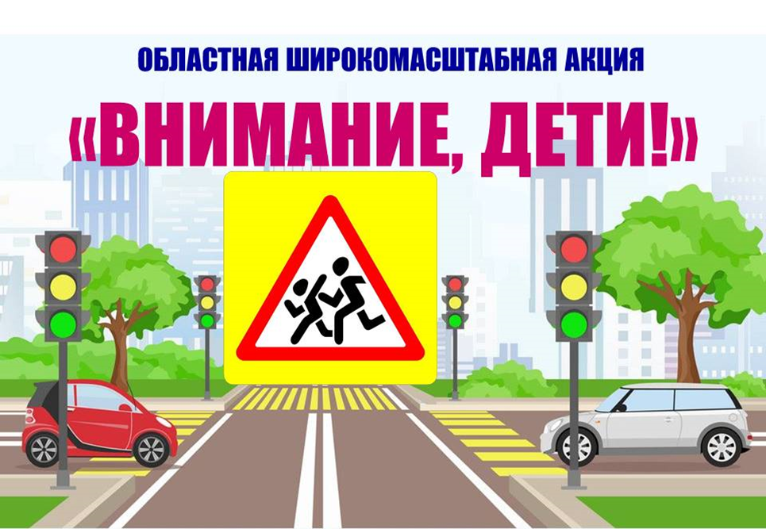
С 15 мая по 11 июня 2024 года на территории обслуживания отдела Госавтоинспекции МУ МВД России «Волгодонское» проводится областная широкомасштабная акция «Внимание, дети!»
Целью данной акции является предупреждение детского дорожно - транспортного травматизма на дорогах, формирование ответственного отношения водителей, пешеходов, пассажиров к соблюдению Правил дорожного движения.
В рамках акции сотрудники Госавтоинспекции примут участие в родительских собраниях на тему обеспечения безопасности несовершеннолетних на дороге, также напомнят детям и взрослым о необходимости строгого соблюдения ПДД, проведут для них различные тематические мероприятия «Засветись в темноте», «Дисциплинированный пешеход», «Безопасный пассажир» и другие.
Госавтоинспекция обращается к родителям с призывом контролировать поведение несовершеннолетних вне дома, ежедневно им напоминать правила безопасного перехода проезжей части (остановиться, осмотреться, убедиться в безопасности) и самим неукоснительно выполнять все эти требования, чтобы быть примером для своих детей.
Сотрудники Госавтоинспекции Межмуниципального управления МВД России «Волгодонское» обращаются к родителям с убедительной просьбой исключить случаи предоставления возможности нахождения детей и подростков за рулем мототранспортных средств.
Беспечное отношение родителей, которые приобретают детям мототранспортные средства или разрешают своим детям управлять транспортом, может привести к дорожно-транспортному происшествию. Дети не имеют опыта вождения и не представляют страшных последствий, которые могут произойти в результате неправильных действий на дороге.
Помните, что для управления любым видом мототранспорта обязательно наличие водительского удостоверения, для получения которого необходимо обучение в автошколе и сдача экзамена в Госавтоинспекции.
Госавтоинспекция напоминает, что управление транспортом без водительского удостоверения влечет наложение административного штрафа в размере от 5 000 до 15 000 рублей. За передачу управления лицу, не имеющему права управления транспортным средством, штраф составляет 30 000 рублей.

Отдел Госавтоинспекции МУ МВД России «Волгодонское».

